Archivní číslo vzorku | 10310
Odběrové číslo vzorku | 3A
Pořadové číslo karty vzorku v databázi | 1286
Místo
Objekt | Um. dílo na papíře, Obraz LODĚ, res. Polívková
Místo odběru popis | Vzorek Identifikační číslo vzorku Místo odběru Stručný popis Povrchová úprava Analýza  vzorek č. 3A 10310 horní rubová hrana ne papír OM
Místo odběru foto | 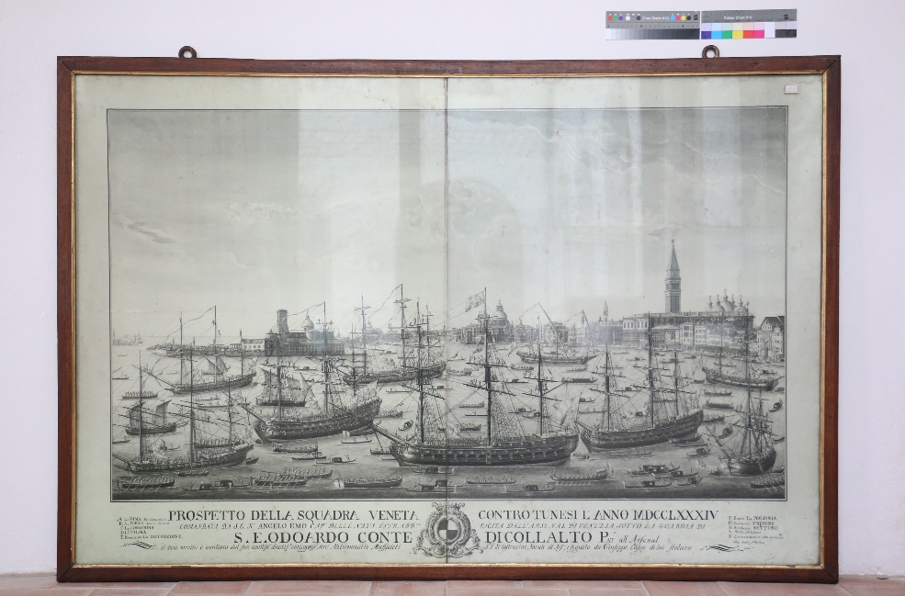
Typ díla | Závěsný obraz
Typ podložky (v případě vzorků povrchových úprav / barevných vrstev) | Papír
Datace objektu
Zpracovatel analýzy | Hurtová Alena
Datum zpracování zprávy k analýze | 30. 4. 2021
Číslo příslušné zprávy v databázi zpráv | 2021_9

Výsledky analýzy

Vzorek č. 3A/10310

ruční papír

Lokalizace: horní rubová hrana

Detail místa odběru vzorku a detail vzorku

Místo odběru (fotografie: Gabriela Polívková) a makrosnímek vzorku 3A/10310. Fotografováno na stereomikroskopu SMZ800 (Nikon), bílé dopadající světlo, zvětšení na mikroskopu 30x

Identifikace vláken - optická mikroskopie

Snímek vláken vzorku 3A/10310 v Hercbergově činidle. Fotografováno na optickém mikroskopu Nikon ECLIPSE LV100 při zvětšení na mikroskopu 50x, 100x a 200x.v bílém procházejícím světle.
Vyhodnocení
Vzorek má kompaktní charakter pravděpodobně způsobený silným zaklížením, které způsobuje přítomnost drobných nečistot v preparátu. Vlákna vzorku se po styku s Herzbergovím činidle zbarvila do vínově červena. Jedná se o hadrovinu.

Fotodokumentace analýzy

